甲骨新綴第53組
首都師范大學文學院 劉影

第五十三組：
A：《合集》10029（《粹》890、《善》9032）+B：《合補》5658（《歷藏》14444）

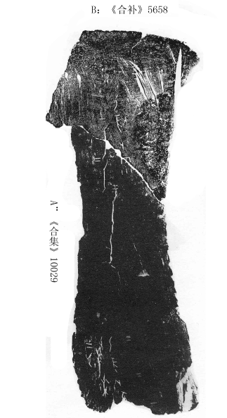
綴合理由及說明：
兩版均為典型賓間類字體，可以補足一個“雨”字，且綴合后兆序辭“一”、“二”、“三”相連。“乙亥卜：雨”左側卜兆兆干斷裂后，分裂于A、B兩版，綴合后亦可相接，兆支可能正好位于兩版相拼的斷邊處。
釋文：
乙亥卜：雨。一二三
乙亥卜：[弜]受黍[年]。二月。一二三
（本文得到了黃天樹師的悉心指點，謹致謝忱！）

